Comunicado de imprensa
Sistemas de canais quentes otimizados para compostos de PCR
San Polo di Piave/Itália, novembro de 2022 – A Oerlikon HRSflow desenvolveu soluções especiais de canais quentes para compostos de PCR. As suas possibilidades de aplicação são demonstradas por dois exemplos realizados na prática – uma caixa de frutas e um caixote de lixo para compostagem de resíduos orgânicos domésticos. Com estes projetos amigos do ambiente, que foram implementados em conjunto com vários parceiros, a empresa sublinha o seu compromisso com a economia circular.
Para a produção das caixas de frutas, a Mundimold processa um composto de PE otimizado da APS, Valência/Espanha, obtido a partir da reciclagem de embalagens de papelão da Tetra Pak®. Na produção desta peça exigente, que foi demonstrada na K 2022 num servo-hidráulico Haitian Jupiter com tecnologia de duas platinas de compressão e força de aperto de 4500 kN, um sistema de canal quente com válvula de obturador FLEXflow servocontrolado com quatro bicos contribui para a alta repetibilidade do processo. A ótima qualidade de obturação é garantida pela nova ponteira de arrefecimento TTC, com patente pendente, da Oerlikon HRSflow, que evita que a agulha cole mesmo com tempos de ciclo curtos. O baixo consumo de energia do sistema FLEXflow permite uma produção energeticamente eficiente. Os parceiros do projeto foram a Haitian, a Mundimold, a Tetra Pak, a APS e a Oerlikon HRSflow. O processo de produção está explicado claramente neste vídeo: https://www.youtube.com/watch?v=KvCoPrvwFCg.
Outro exemplo é o Bokashi Organko Essential, um balde de selagem hermética para a compostagem doméstica. A peça de 775 g com espessura de parede de 2,5 mm é produzida a partir de polímeros de PCR utilizando um sistema de canal quente com dois bicos Oerlikon HRSflow. Este é otimizado para mudanças frequentes de cor e concebido para que as contaminações remanescentes no reciclado não causem danos, estrias ou marcas de fluxo que possam afetar o resultado estético e funcional (cortesia da PLASTIKA SKAZA).
Sobre a Oerlikon HRSflow
A Oerlikon HRSflow (www.hrsflow.com), parte do grupo suíço de tecnologia Oerlikon e sua Divisão de Soluções de Processamento de Polímeros, está sediada em San Polo di Piave/Itália e é especializada no desenvolvimento e na produção de sistemas avançados e inovadores de canais quentes para o setor da moldagem por injeção. A linha de negócios emprega cerca de 1000 pessoas e está presente em todos os principais mercados globais. A Oerlikon HRSflow produz sistemas de canais quentes na sua sede na Europa, em San Polo di Piave, Itália, na sua sede na Ásia, em Hangzhou, China, e na sua unidade de Byron Center, perto de Grand Rapids, MI, EUA.
Para obter mais informações, entre em contato com:
Chiara Montagner  Gerente de Marketing e Comunicação  Oerlikon HRSflow  Tel: +39 0422 750 127  Fax: +39 0422 750 303  chiara.montagner@oerlikon.com  www.oerlikon.com/hrsflow | Erica Gaggiato  Especialista em Marketing e Comunicação  Oerlikon HRSflow  Tel: +39 0422 750 120  Fax: +39 0422 750 303  erica.gaggiato@oerlikon.com  www.oerlikon.com/hrsflow
Contato editorial; por favor, envie as cópias do voucher para:
Dr.-Eng. Jörg Wolters
Konsens PR GmbH & Co. KG
Im Kühlen Grund 10, D-64823 Groß-Umstadt, Alemanha
Tel: +49 6078 9363 13
mail@konsens.de
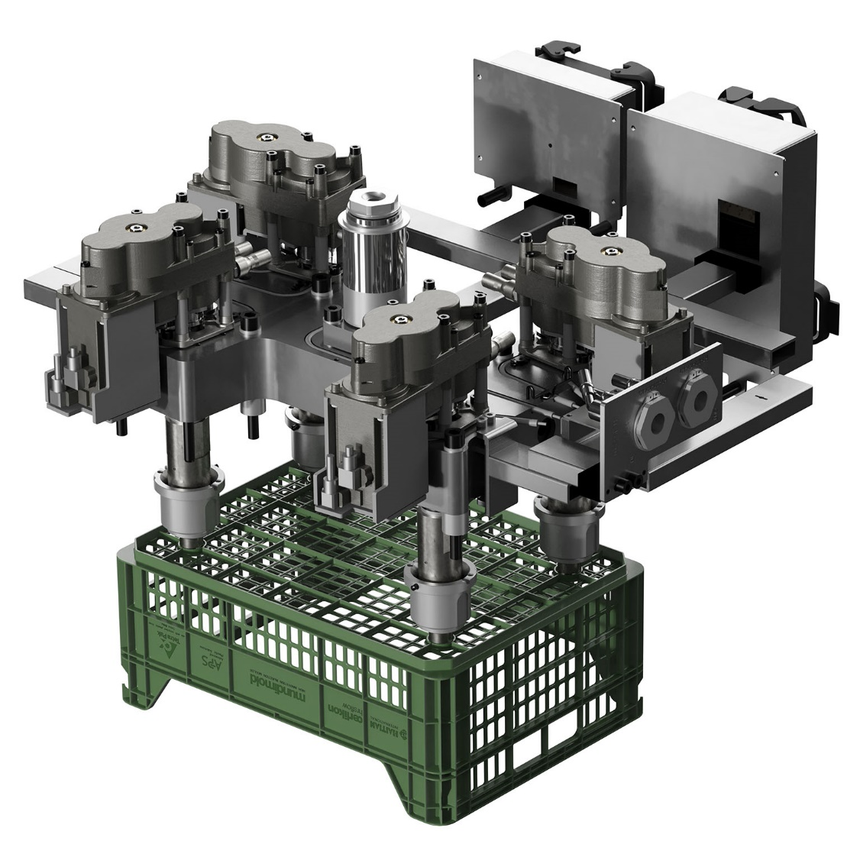
A caixa de frutas é moldada por injeção utilizando um sistema de canal quente de 4 bicos totalmente elétrico da Oerlikon HRSflow. O material utilizado é um Composto PE otimizado fornecido pela APS, Valência/Espanha, obtido através da reciclagem de embalagens de papelão Tetra Pak®. © Oerlikon HRSflow
Texto e imagem deste comunicado de imprensa disponíveis para download em https://www.konsens.de/pressemitteilungen/oerlikon-hrsflow

